Srednja ekonomska šola Ljubljana

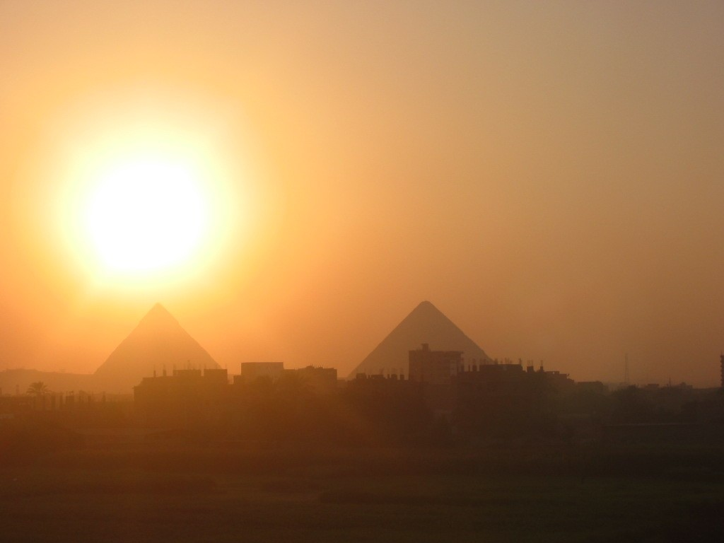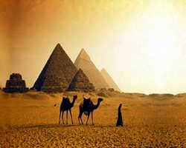

Seminarska naloga

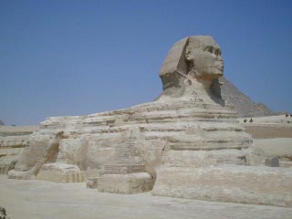

Predmet: INF

Mentor:

KAZALO VSEBINE

1 UVOD 4

2 Zgodovina 4

3 Geografija 5

4 Gradbeništvo in slikarstvo 8

5 Verovanje 9

5.1 Mumificiranje 11

6 Družba 11

6.1 Vsakdanje življenje 11

6.2 Socialne skupine prebivalstva 12

7 Znanost 13

8 ZAKLJUČEK 13

9 VIRI 14

KAZALO SLIK

Slika 1 : Zastava 4

Slika 2 : Sfinga 4

Slika 3 : Zemljevid Egipta 5

Slika 4 : Piramide 8

Slika 5 : Kockasti človek 8

Slika 6 : Faraon 9

Slika 7 : Bastet 10

KAZALO TABEL

Tabela 1 : OBDOBJE IN DINASTIJE STAREGA EGIPTA 5

Tabela 2: Povprečne letne temperature 6

Tabela 3 : Prebivalstvena struktura v Egiptu 12

POVZETEK

Seminarska naloga govori o Starem Egiptu in sicer o njegovem nastanku civilizacije, njegovi reki Nil, ki daje življenje mnogim živalim in ljudem, ter o njihovi veri, znanosti in življenju v starem Egiptu.

SUMMARY

Seminar paper talks about antique Egypt, about beginning of his civilization, his river Nil, witch gives lives for many animals and people and about their religion, and life in antique Egypt.

# UVOD

Egipt mi je bil že od nekdaj zelo všeč in predvsem zanimiv. S svojo zanimivo barvno pisavo in piramidami je pritegnil mojo pozornost. Za to seminarsko nalogo sem se odločila, ker mi je in mi bo Egipt vedno nekaj o čemer sem vedno hotela vedeti več.

# Zgodovina

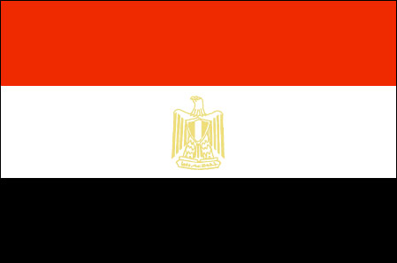

Slika : Zastava

Slika : Sfinga

Zgodovino starega Egipta običajno delimo na trideset faraonskih dinastij[1]. Zgodovina Egipta pod faraoni se začenja okoli 3100 p.n.št. z združitvijo Zgornjega in Spodnjega Egipta pod oblastjo kralja, ki ga zgodovina pozna pod imenom MENES. Čeprav je nemogoče najti trdne dokaze za dogodke, ki so pripeljali k združitvi egiptovskih dežel, je mogoče slutiti, da so območje Nilove delte osvojili vladarji z juga. Med zgodnje-dinastično dobo so državo[2] administrativno dobro uredili. Na meji Zgornjega in Spodnjega Egipta so ustanovili novo prestolnico Memfis. Znanost in pisava sta se močno razvili, nedvomno zato, da sta zadovoljevali zahteve centralizirane[3] birokratske vladavine. Pogrebni obredi so postali bolj zapleteni in zgradili so tudi prvo piramido – stopničasto piramido v Sahari. Začetno obdobje je ustvarilo velikanske dosežke stare države, veliko obdobje piramid v Egiptu. Zapiski kažejo, da je vse vidike vladanja in administracije vodil faraon v kraljevi palači v Memfisu. Ogromne razsežnosti velikih piramid v Gizi – kamor so pokopavali faraone - jasno kažejo, da je bil faraon vodilna osebnost v državi, posrednik med bogovi in človeštvom. Gradnja teh veličastnih spomenikov je tudi dokaz stopnje državne organiziranosti, ki so jo dosegli Egipčani.

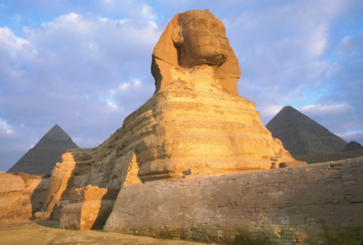

Tabela : OBDOBJE IN DINASTIJE STAREGA EGIPTA

|  |  |  |  |
| --- | --- | --- | --- |
| Datiranje[4]  (pr.n.š.) | Era ali doba ali vek | Dinastija | Pomembni dogodki |
| 3100 – 2725 | Zgodnje-dinastična doba | I .- III . | Združitev Zgornjega in Spodnjega Egipta pod Menesom. Ustanovitev Memfisa. Izgradnja stopničaste piramide. |
| 2575 – 2134 | Stara država | IV.- VIII . | Centralizirana oblast.Izgradnja velikih piramid v Gizi. |
| 2134 – 2040 | Prva vmesna doba | IX .-XI . | Egipt razdeljen.Politična drobitev.Oblast krajevnih vladarjev. |
| 2040 – 1640 | Srednja država | XI .- XIII . | Ponovna združitev pod Mentuhotepom II.Izgradnja Itdž-tovija.Vladne reforme, so vladanje.Osvojitev Nubije. |
| 1640 – 1552 | Druga vmesna država | XIV.- XVII . | Vladavina Hiksov.Tebanska dinastija osvobodi Egipt. |
| 1552 – 1070 | Nova država | XVIII .-XX . | Imperialni Egipt: imperij[5] sega od Sirije do južnega Sudana.Prestolnica v Tebah.veliki gradbeni načrti. |
| 1070 – 712 | Tretja vmesna doba | XXI .- XXIV. | Egipt razdeljen: Amonovi svečeniki vladajo v Tebah,faraoni v Tanisu. |
| 712 – 332 | Pozna doba | XXV.-XXX . | Ponovna združitev Egipta pod XXVI. Dinastijo.Vdor Perzijcev.Zmaga Aleksandra Velikega:konec vladarske linije domačih faraonov. |

# Geografija

* Lega:

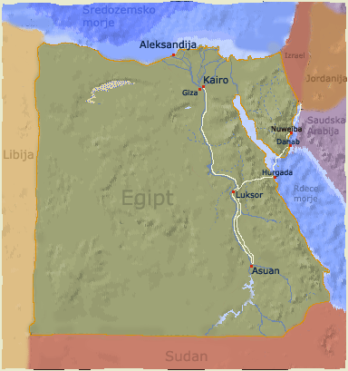

Egipt leži na severovzhodu afriške celine ob Sredozemskem morju. Na severu meji na Rdeče morje in Izrael, na zahodu z Libijo in na jugu z Sudanom. Dolina reke Nil deli deželo na dva dela, ki sta si med seboj zelo različna tako geološko, kot tudi morfološko: vzhodni ali arabski in zahodni ali libijski del. Reka Nil s seboj prinaša rodovitne prsti in naplavine, zato je območje neposredno ob reki in celotno področje rečne delte zelo rodovitno.

* Površje :

Slika : Zemljevid Egipta

Prek 90% površine Egipta zavzema puščava in je skoraj 1000 km dolga oaza[6], ki je rodovitna zaradi Nila. Libijska puščava, ki se razteza še v Libijo in Sudan, je nizka in ravna. Vzhodno od doline Nila leži Arabska puščava in jugo-vzhodno,vzdolž rdečega morja,hribovita. Velika večina prebivalstva živi v dolini Nila in v delti[7], kjer so intenzivno obdelane površine predvsem odvisne od umetnega namakanja. Vzhodno od Sueškega prekopa leži Sinajski polotok, ki se dviga do 2642 m.

* Vodovje :

Egipt leži v dolini Nila , je najdaljša afriška reka (6695 km)– na dolgem in ozkem kopenskem jeziku, ki se razteza več kot 900 km daleč od Asuana do današnjega Kaira, kjer se je reka razširila v delto. Na obeh straneh doline so se širile prostrane puščave. Nil je deželo združeval, bil pa je tudi njen glavni vir življenja. Dežja je v Egiptu zanemarljivo malo, vendar je Nil v starih časih s svojim rednimi letnimi poplavami med julijem in oktobrom pokril pretežni del pokrajine v dolini. Velik sel vode iz Nila izhlapi zaradi puščave.

Stara himna: '' Pozdravljen bodi Nil, ki hitiš iz zemlje in daješ življenje Egiptu .''

* Prst :

Zaradi poplav je Nil v dolini in delti prinesel bogato plast rodovitnega rečnega blata.

* Podnebje:

Egiptovske zime so mila,poletja pa vroča in suha. Največ padavin pade v Aleksandriji (200mm), med tem ko območja ob Rdečem morju ne dobijo skoraj nič dežja.

Tabela : Povprečne letne temperature

|  |  |  |  |  |  |  |  |  |  |  |  |  |
| --- | --- | --- | --- | --- | --- | --- | --- | --- | --- | --- | --- | --- |
| meseci | januar | februa | marec | april | maj | junij | julij | avgu | sept | okto | nove | dece |
| Najvišje dnevne temperature | 21 | 22 | 25 | 27 | 35 | 33 | 33 | 34 | 32 | 30 | 26 | 23 |
| Najnižje dnevne temperature | 10 | 10 | 13 | 17 | 21 | 24 | 25 | 25 | 20 | 20 | 16 | 12 |
| Sončni dnevi ur/dan | 8 | 10 | 10 | 10 | 12 | 13 | 13 | 12 | 10 | 10 | 10 | 9 |
| Temperatura morja | 22 | 21 | 22 | 23 | 25 | 26 | 27 | 28 | 27 | 27 | 25 | 24 |
| Padavine mm/mesec | 0 | 0 | 0 | 0 | 0 | 0 | 0 | 0 | 0 | 0 | 0 | 1 |
| Deževni dnevi | 0 | 0 | 0 | 0 | 0 | 0 | 0 | 0 | 0 | 0 | 0 | 0 |

* Gospodarstvo:

Več kot 40% delovne sile je zaposlena v kmetijstvu, ki je zahtevalo je varčno ravnanje z rečno vodo prek namakalnih jezer in prekopov. Poudarek je bil na namakalnem poljedelstvu, kjer so Egipčani s posebno napravo imenovano šaduf[8] , zajemali vodo iz kanala ali zajezitvenega jezera in jo izlivali na višje ležeče njive in namakali polja, ki so bila v obdobju suše, suha.

Egipčani so gojili predvsem žita, pridelovali pa so tudi stročnice, zelenjavo in sadje. Za obleko, jadra in vrvi so uporabljali lan, iz stržena papirusove rastline pa so izdelovali papir, ki se je imenoval papirus. Egipčani so redili tudi živino, prašiče, koze in ovce, z lovom in ribolovom pa so si obogatili jedilnik. Egipčani so tudi orali polja in sejali po letni poplavi Nila.

Veliko je bilo rudnega bogastva – zlato ,baker in turkiz – kopali pa so tudi pesek za gradnjo in poldrage kamne. Trgovske odprave so v Egipt vozile surovine, ki jih dežela ni imela: les iz Libanona; olje, vino in srebro iz zahodne Azije; lazurit iz Afganistana; bombaž, dateljne; in dišavnice, ebenovino, slonovino, drage kamne in eksotične živali iz napol mitološke dežele Punt, ki je ležala na območju današnje Eritreje ali Somalije.

Glavni vir deviz so pridobivanje nafte ter dohodki od Sueškega prekopa in turizma.

Gospodarstvo močno bremenijo naglo naraščanje prebivalstva, stroški obseženega javnega sektorja in subvencija za hrano.

Nekateri ljudje so se ukvarjali z lončarstvom, drugi so obdelovali les, spet tretji so se ukvarjali s kovinami. Ženske so tkale platno in pekle kruh.Otroci so pomagali staršem,deklice navadno v kuhinji.

* Živali:

So predvsem kamele, ki služijo kot prevoz po puščavi, ker ne rabijo toliko vode.

* Rastline:

Prevladuje puščavsko rastlinstvo,kot npr.: makije[9], pašniki, njive, trnati grmi in zaradi primanjkovanja vode posušena drevesa. Ob rekah pa najdemo tudi nekaj zelenja.

Najljubše okrasne rastline so jasmin, oleander, hibiskus, bambus in druge.   
Živalstvo je v veliki meri odvisno od rastlin, zato v puščavah zapazimo le manjše in manj zahtevne vrste. V polpuščavah in stepah lahko naletimo na gazele, puščavske lisice, šakale in hijene, pa tudi več krst kuščarjev, na primer na kameleona ali pa na več vrst kač, mnoge med njimi strupene, razne kobre in gadje. Ptic ni veliko, več jih je v času selitev, ko si za nekaj časa odpočijejo v oazah.   
V dolini Nila je življenje bolj pestro, čeprav je človeku že uspelo izničiti marsikatere lepote. Zelo značilen je na primer nilski konj, ki so ga preganjali zaradi zelo cenjenega zobovja in kože, zato je tudi izumrl. Podobna usoda je doletela krokodile, ki so v mnogih predelih že izginili. Prav tako naj bi se zgodilo z levi, nekimi vrstami ovc in gazel. Na Sinajskem polotoku je preživelo nekaj leopardov, risi in divje mačke naj bi se zatekli v gorovje vzhodne puščave. Ostalo je precej majhnih živali – miši, podgan, zajcev,… Ob sami reki najdemo tudi žabe. V nižjem Egiptu so značilne leteče lisice.   
V zelo namočenih predelih najdemo tudi race, štorklje, flaminge, gosi, tresorepke in druge ptice. Po vsem tem področju najdemo veliko golobov, vrabcev, ščinkavcev, krokarjev,… Osli, mule in enogrbe kamele so tam še vedno uporabljane za prenašanje bremen, gojijo tudi ovce in koze, medtem ko prašiče najdemo le pri Koptih, saj muslimani ne jedo svinjine. Veliko je seveda insektov, predvsem v vlažnejših predelih okoli reke Nil. V Rdečem morju pa je veliko morskih psov in raž, najdemo tudi korale.

# Gradbeništvo in slikarstvo

Slika : Piramide

Gradbeništvo je zaznamovala predvsem gradnja piramid okoli 3000 pr.n.š.. Največja je Keopsova, poleg nje pa še Mikerinova in Icefrenova. Piramide so se razvile iz mastab. To so nižje prvotne grobnice stopničaste oblike. Če so hoteli postaviti piramido, so morali v bližini gradbišča s čolnom pripeljati velike kamnite bloke. Delavci so napravili ogromne klance, po katerih so jih na valjih zvlekli navzgor. Graditi so jih začeli pred okoli 4500 leti. Sprva so bili čolni narejeni iz tamkajšnjega trstja, papirusa, pozneje pa že iz lesa. ladjo za kralja so krmarili z dvema dolgima vesloma, pritrjenima na lesena stebra. Poleg piramid so klesali svetišča v skale, gradili pa so tudi templje na ravnem terenu. Pri gradnji so si pomagali z velikim številom stebrov. Premožni Egipčani so imeli velike hiše in posestva. Vhodi v svetišča in piramide so bile bogato reliefno okrašeni. Egipčani so klesali velike figure iz kamna. Najbolj znane so SFINGE in KOCKAST ČLOVEK. Sfinga je predstavljala glavo človeka in telo leva, kar je pomenilo razum človeka in moč leva. Kockasti človek pa

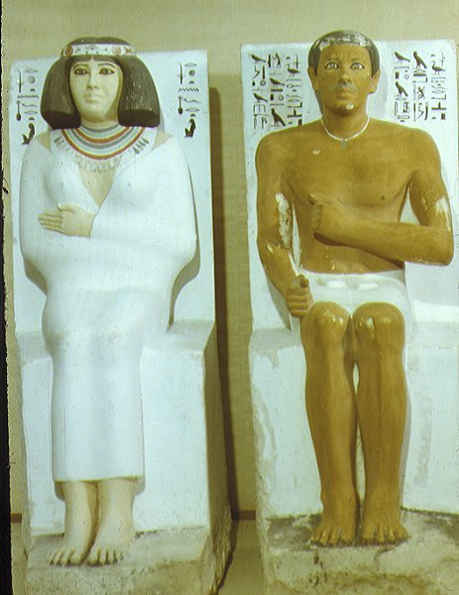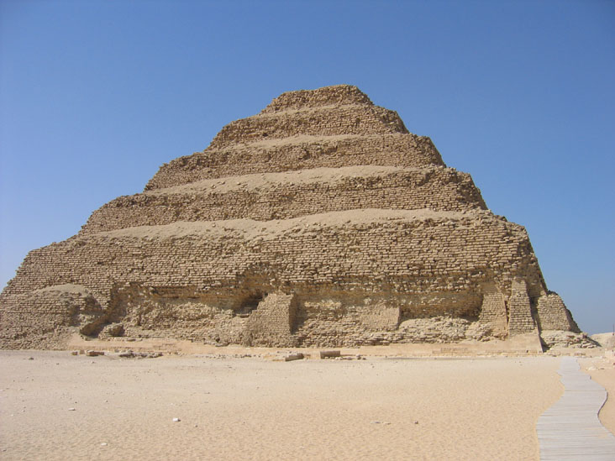

je predstavljal faraona in njegovo ženo – faraon je bil

iz črnega diorita, žena pa iz rdečega granita.

Največ se je ohranilo stensko slikarstvo ter risbe in

slike na pergamentu. Vsebina likovnih del je realistična. Največkrat so upodabljali prizore iz vsakdanjega življenja, naravo in tudi živali.

Poznali so bogato barvno paleto. zelo pomembne so

Slika : Kockasti človek

tudi knjige mrtvih, to so slikani rokopisi, ki so jih dajali mrtvim v grob, kot popotnica za onostranstvo. Njihova pisava je bila slikovna, pravimo jim hieroglifi,saj so sličice lahko pomenile besede ali glasove. Pisali so iz leve proti desni ali obratno in od zgoraj navzdol.

Celotno umetnost starega Egipta je predpisoval KANON,to so bila predpisana pravila, ki so predpisovala snov in motiviko likovnega dela, gradnjo objektov ter predpisovala simbole.

Piramide so veliki kulturni spomeniki starega Egipta. Piramide so pa tudi drugje po svetu npr J.Amerika natančneje v Mehiki. Izmed desetih piramid ki krasijo Gizo-mesto na zahodnem bregu reke Nil, v bližini Kaira. V Egiptu, so le prve tri piramide smatrane za prvo čudo starega sveta zgrajene so bile med leti 2650 in 2550 pred našim štetjem. Še danes nam ni znano kako so nastale in nasploh o teh čudovitih spomenikih ne vemo veliko. Piramide je gradilo okoli 100000 ljudi in so povprečno visoke okoli  110m. Gradili  na j bi jih 20 let.Največjo piramido v Egiptu so zgradili Faraonom Kufu, ki je bolj znan kot Keops, ki je vladal okoli 2560 so 2537 pred našim štetjem. Notranja zgradba piramide je zelo zapletena zaradi sprememb, ki so jih zahtevali stari arhitekti, ti so se oddaljili od prvotnega in dvakrat spremenili lego izbe s sarkofagom. To kamniti spomeniki, predmet večstoletnih vnetih raziskav naroda hrani še dosti skrivnosti. Prvo piramido je postavil nadarjeni arhitekt Imhotep kot grobnico za kralja Džoserja okrog leta 2630 pr.n.št. Vzdigovala se je v šestih stopinjah in ji pravimo stopničasta piramida.

Velika večina svobodnega prebivalstva je živela v vaseh. Bivališča so bila zgrajena iz opeke, posušene na soncu. Hiše v mestih so bile enonadstropne in so imele ravne strehe. Proti cesti niso imele oken, velik del življenja je potekal na dvoriščih. Hiše na podeželju so bile slabše in največkrat brez strehe, pokrite so bile le s palmovimi vejami, sicer pa narejene iz ilovice s primesjo plev in slame. Varovale so le pred vetrom in vročim soncem. Množice delavcev, ki so opravljale delo za faraona, so živele na hitro zgrajenih barakah. Notranjost hiš je

bila skromna. Nekaj kož in rogoznic[10] iz trsja na ilovnatih tleh je služilo za spanje in sedenje, bilo je še nekaj posode iz gline. Le v hišah bogatejših ljudi v mestih so imeli postelje, mize, stole, omare in skrinje. Mize so bile majhne, ker ni bilo v navadi da bi družina jedla skupaj. Za razsvetljavo so uporabljali oljenke[11].

# Verovanje

V egiptovskem verstvu so se verovanja in obredi spreminjali, kadarkoli so zahtevali okoliščine. Da se je to prostrano ozemlje držalo skupaj, je potrebovalo močno osrednjo vladavino in enotno verovanje; zato so skrbeli faraoni in verstva.

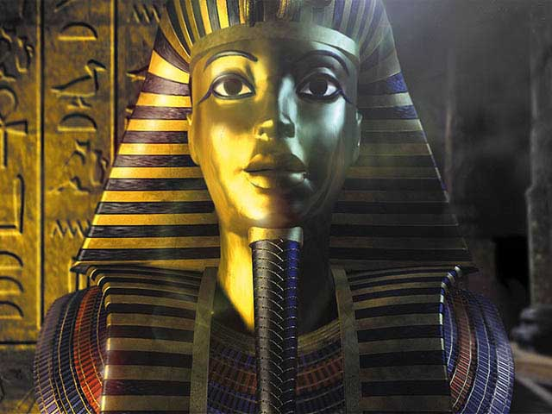

Slika : Faraon

Faraoni so postali božanski kralji, ki so raznolika verovanja in božanstva uporabljali za utrjevanje svoje moči. Sončni bog Ra iz Heliopolisa je bil povezan s faraoni, ki so se imenovali 'Rajevi sinovi'. Ra vsako jutro odpotuje čez nebo in premaguje kaos in zlo. Še ponoči kroti zlo, dokler se zjutraj spet ne rodi. V čaščenju Reja so vladarji postali del njegovih zmag. Tokrat so bogovi iz drugih velikih središč, kot so Tebe in Memfis, postali njegovi zavezniki; ko pa je faraonski prestol zasedla dinastija iz Teb je svoje bogove prinesla s sabo in tako je nastal Amon-Ra. To se je dogajalo tudi z drugimi božanstvi: faraoni so si pridobili spoštovanje številnih različnih plemen tako, da so se sami povezali s krajevnimi bogovi. Nazadnje so svečeniki[12] poskušali vsa ta nakopičena božanstva spraviti v red in so ustvarili božanske družine, na primer Deveterico (Eneado), v devetih ravneh najvišjih božanstev.največ si je upal Amenofis IV.(1379 – 62 pr.n.š.), ko je razglasil, da je Aton, sonce,ki širi roke, da svetu daje življenje,edini Bog;drugi da so njegovi služabniki. Izbral si je novo ime, Ehnaton, '' ta , ki služi Atonu ''. Vendar se to ni obdržalo, Egipt se je vrnil na staro pot in še naprej prilagajal bogove, prevzemal kulte in verovanja, kakor so zahtevale potrebe časa.

Anak je bil simbol, ki so ga nosili samo kralji, kraljice in bogovi. Pomenil je da ima nosilec moč dajati in jemati življenje. Ker so bili faraoni božanski kralji, jih nič ni moglo uničiti, še smrt ne. Trditev da so faraoni nesmrtni, se je močno okrepila, ko so Egipčani odkrili, kako je mogoče mumificirat trupla. Izraz njihovega nesmrtnega življenja so bile velikanske piramide zgodnjih dinastij. Pozneje sta se čaščenje mrtvih in vera v nesmrtnost še razširili, tako da so v času 18. dinastije zanesljivo lahko računali na nesmrtnost vsi tisti, ki so se držali postav in plačali,kolikor je bilo potrebno za ustrezne priprave in pogreb. Izdelovali so priročnike z navodili, in ker so jih pogosto dajali v krste, se jih je prijel vzdevek besedila za v krsto. Najznamenitejša je knjiga Prihaja podnevi, ki ji pogosto pravijo Egipčani knjiga mrtvih.

Pri tem je še vredno omeniti Bastet. To je boginja z mačjo glavo in zaščitnica pokrajine Bubastis, ki je bila hči sončnega boga in je predstavljala moč, ki jo daje sonce, da dozorijo posevki. Kot boginja zadovoljstva je postala eno najbolj priljubljenih egiptovskih božanstev in pri njenem templju v Bubastisu so na veliko praznovali. Njeni častilci so se ji želeli prikupiti in so zelo radi izdelovali njene kipce. Mačke so častili kot živali, posvečene boginji Bastet.

Poleg mačk so častili tudi druge živali: sokol, oven, bik, krava, kača, šakal, krokodil,..

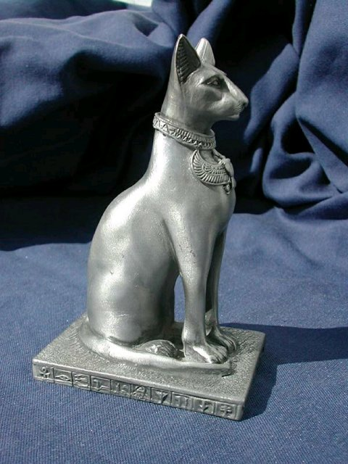

Slika : Bastet

Da so se Egipčani ustrezno zavarovali, so razvili magične postopke, s katerimi so si pomagali skozi smrt in so tudi častili bogove in boginje, ki bi jim lahko pomagali. Med najznamenitejšim sta bila Izida in Oziris, bog podzemlja, ki je sprva bil bog rodovitnosti, utelešenja rasti,a ker ga je umoril njegov brat, je postal bog podzemlja. Oziris je postal priljubljen v tej vlogi, ker je v Egipčanih vzbujal upanje, da jim bo po smrti pravično sojeno. Ker je Oziris znal priklicati življenje iz mrtvih tal, so ga upodabljali kot samo smrt, s tem pa je obveljal tudi za vladarja mrtvih. Ko so faraoni hoteli poudariti, da so močnejši od smrti, so Ozirisa izenačili z Rajem, in da so obvladali vedenje ljudstva, so Ozirisa naredili za sodnika nad mrtvimi. Zanj je veljalo, da je civiliziral egiptovsko ljudstvo,ker je dosegel, da je opustilo ljudožerstvo. Čaščenje Izide, Ozirisove žene, ki je spočela Hora, in ki so jo sprva neodvisno častili na ozemlju severne delte, so pozneje povezali z Ozirisovim, tako da sta nastala mit in kult umirajočega in vstajajočega boga: ko je Ozirisa utopil njegovi zli brat Set, je Izida rešila truplo, z njim spočela sina, truplo balzamirala, s tem pa Ozirisu vrnila nesmrtno življenje. Dodajali so še druge zgodbe, v vseh pa je šlo za vstajanje od mrtvih

Mumificiranje

S truplo so praviloma ravnali takole: najprej so s kovinsko kljuko potegnili skozi nosnici možgane, z nožem so odprli trebušno votlino in odstranili drobovje, sledilo je umivanje, potem so truplo nasolili in posušili. Vse to je trajalo nekaj mesecev. Roke so bile prekrižane na prsih ali stegnjene ob telesu. lahko so se kratko postrigli,pri ženskah so lase pustili in jih nakodrali, da se truplo ne bi sesedlo , so ga napolnili z ilovico,peskom, smolo,zvitki platna in dodatki dišečih snovi in celo čebule.Na koncu so truplo trdno zavili v platnene povoje. Na to so ga položili v več lesenih lepo poslikanih krst, ki so bile druga v drugi,in nato še v kamniti sarkofag.

Postopek mumificiranja je bil precej drag, zato si ga preprosti ljudje niso mogli privoščiti. Njegov glavni namen je bil ohraniti trupla umrlih,največkrat faraonov,da ne bi razpadla, kajti Egipčani so verovali v posmrtno življenje in so mumijam v sarkofage dajali tudi hrano in razne predmete. Verovali pa so tudi , da bo le tako njihov duh lahko večno živel. V piramidah so prehodi vodili do kraljeve grobnice in tudi do obeh praznih prostorov. Čeprav je bil vhod zapahnjen s kamnitimi bloki, so se tatovi vseeno prebili v notranjost in pokradli faraonovo bogastvo.

Faraoni so bili kralji starega Egipta. Ljudje so verovali da so bogovi. Imeli so popolno oblast nad vsem in vsakomur, a so si vseeno omislili premožne svetovalce, ponavadi pisarje, ki so jim pomagali voditi državo. Ko je faraon umrl, so ga pokopali v grobnico v piramidi ali v templju. Z njim so vanjo položili tudi čudovite dragocenosti, posode in celo čolne. Egipčani so namreč verovali, da mu bo v onstranskem življenju vse to prišlo prav.

# Družba

Vsakdanje življenje

Egipčani so živeli na bregovih Nila ali ob prekopih napeljanih iz njega. To je bila "kmet" ali " črne zemlja", imenovana po bogatem temnem blatu, na katerem so kmetje gojili pridelke. Če ne bi bila prst rodovitna potem v Egiptu ne bi bilo civilizacije. Starodavni Egipčani so živeli na zemeljskem pasu onkraj Nila, kjer je ta reka s poplavami delala rodovitno zemljo. Tudi po poplavi so potrebovali vodo zato so izkopavali prekope po katerih je tekla voda stran od rečnih bregov in sicer kolikor se je dalo. Da so črpali rečno vodo in z njo polnili prekope, so Egipčani tako kot še danes uporabljali napravo imenovano šaduf: nekaj prekrižanih palic nosi

drog s proti težjo na eni strani. S tem pripomočkom je lahko delal en sam človek, ki je prazno vedro spustil v reko, potem pa si pomagal s proti težjo da je lahko potegnil kvišku. V starem Egiptu je bilo za posameznika pomembno, koliko glav živine ima, ker so s tem merili njegovo

bogastvo.

Glavna hrana je bil kruh, ki so ga pekli doma. Žitno zrnje so najprej zdrobili na kamnitih žrmljah, potem so moko presejali in zmešali z začimbami, zamesili so testo in spekli kruh. Revnejši sloji so pogosto jedli ječmenovo in proseno kašo, stročnice in razne vrste sadja, ovčje in kozje meso ter ribe. Svinjsko meso je bilo prepovedano. Priljubljena pijača je bila pivo. Bogatejši ljudje so imeli bogatejši jedilnik:gosja in račja pečenka,goveje meso,slaščice in vino.

Oblačila so bila enostavna. Moški so običajno nosili okrog ledij nekakšen predpasnik iz pravokotnega kosa platna, ki so ga pritrdili s pasom. Ženske so bile oblečene v nagubane obleke, segajoče do gležnjev. Obleka je bila na ramenih zvezana s posebnimi jermeni. Ženske višjih slojev so se šminkale ustnice,lakirale nohte, negovale lase in senčile veke.

Osnova egipčanske družbe je bila družina. Mož in žena sta imela enakopraven položaj. Ločitve zakona so bile redke. Imeli so veliko otrok.sinovi bogatejših slojev so se šolali v posebnih šolah, otroci kmetov in obrtnikov so ostajali doma in se že zgodaj navajali na delo staršev.

Socialne skupine prebivalstva

* **kmetje** so bili najštevilčnejši prebivalci. Obdelovali so zemljo, morali skrbeti za vzdrževanje namakalnih naprav, v času poplav, ko delo na polju ni bilo možno, so sodelovali pri gradnji cest, piramid, svetišč, grobnic in palač. Bili so torej glavna delovna sila. Ker so obdelovali zemljo, ki je bila last faraona, so mu morali plačevati davke v obliki pridelkov.
* **Obrtniki in trgovci** so bili manj številni v primerjavi s kmeti. Znano je da so bili Egipčani odlični stavbeniki, zidarji, brodarji, tkalci, steklarji, mizarji, zlatarji itd.. Obrtniki so delali tako na podeželju kot v mestih, predvsem so bili zaposleni na faraonovih in tempeljskih posestvih. Kot plačilo so dobivali poljedeljske pridelke. Trgovci niso imeli tako pomembne vloge, Ker je bila pomembnejša trgovina v rokah visokega uradništva. Na sejmih so trgovci menjavali blago za blago. Po Nilu so prihajali tudi tuji trgovci, predvsem Feničani, ki so kupovali žito. Za uspešno trgovino je bil pomemben prekop med Nilom in Rdečim morjem, ki ga je dal zgraditi eden od faraonov.
* **Uradništvo** je izviralo iz bogatih slojev. Zelo ugleden je bil poklic pisarja. Ta položaj so izjemoma lahko dosegli tudi kmečki sinovi, vendar je bilo šolanje dolgotrajno. Šole so imeli v svetiščih. Številno uradništvo je bilo potrebno za nadzorovanje poljedeljskih del, pobiranje davkov, zemljemerska dela ipd.
* **Vojska** je branila državo pred zunanjim sovražnikom in dušila notranje nemire. Na številnih slikarijah starega Egipta je mogoče videti vojake; ti so bili deloma najemniška, deloma pa stalna poklicna vojska. Med večjimi vojnami so morali v vojsko še kmetje. Vojake so uporabljali tudi pri gradnji cest.
* **faraon** je bil vedno vrhovni poveljnik vojske.
* **sužnji** so bili najnižji na družbeni lestvici. To je bilo nesvobodno prebivalstvo brez zemlje, zaposleni so bili pri hišnih opravilih višjih slojev, v rudnikih in pri delu v kamnolomih. Sužnji so bili vojni ujetniki, mogoče jih je bilo kupiti tudi na trgu, kajti njihovi gospodarji so jih lahko prodajali.

Tabela 3 : Prebivalstvena struktura v Egiptu

|  |  |  |  |  |
| --- | --- | --- | --- | --- |
| **Faraon**-najvišji sloj,predstavlja kralja in boga   |  | | --- | | **Vezir**-pisarji pod faraonom | | **Svečeniki in uradniki**-bogati prebivalci | | **Kmetje,trgovci,obrtniki**-najštevilčnejši | | **Sužnji**-najnižji sloj | |

# Znanost

Stari Egipčani so bili zelo dobro razviti. Poznali so astronomijo, matematiko in imeli so odlične arhitekte. Bili so zelo premožni. Najpremožnejši Faraon je bil Tutankamon. Vhodi v grobnice so bili tudi dostikrat pozlačeni, krste in mumije pa še toliko bolj. Stari Egipčani so bili med starodavnimi ljudstvi (Grki, Rimljani, Slovani) najrazvitejšimi.

Prav zaradi mumificiranja se je v Egiptu dobro razvila medicina, saj je bilo za opravljanje tega postopka poznati zgradbo človeškega telesa. Najdbe dokazujejo, da so znali zdraviti razne operacije celo na glavi in da so posameznikom vstavljali tudi umetne zobe. Poznali so zdravilne učinke mnogih rastlin, seveda so zdravili tudi z vražami.

Egipčani so tudi odlično poznali zdravstvo. Ohranili so se zdravniški priročniki na papirusu, kjer je opisano, kako se zdravijo bolezni, in kjer se vidi, kako natančno so poznali anatomijo. Pisali so o tem, kako pomembno je srce in kako " govori " na hrbtnem delu glave in rok - namig za srčni utrip. Poznali so zdravila za očesne motnje, tumorje in ginekološke težave. Verjeli so, da veliko bolezni prinašajo črvom podobna bitja, ki napadajo telo.

Razvita je bila tudi astronomija. Iz položaja zvezd so namreč ugotavljali, kdaj se bodo začele poplave. Svetišča so imela posebne opazovalnice in mnogi svečeniki so proučevali gibanje nebesnih teles.

Egipčani so imeli že svoj koledar. Leto je pri njih je trajalo od začetka ene poplave do druge in je bilo razdeljeno na tri letne čase po štiri mesece. Vsak mesec je štel 30 dni. Tako so dobili 360 dni, temu pa so dodali še 5 dni kot rojstne dneve njihovih bogov.

citati:

* Veliki slovar tujk (str.1287), Herodot je izjavil: ˝Besede preminejo, kar je napisano ostane.˝ Besede, ki so izrečena pozabimo, tiste ki so napisane ostanejo. Izrek o materialnih dokazih.
* Veliki slovar tujk (str.1287), Cicero je izjavil: ˝Kakor boš sejal, tako boš žel˝Več boš naredil, več boš imel.
* Veliki slovar tujk (str.1286), Cicero je rekel: ˝Kjer se človeku dobro godi, tam je njegova domovina.˝ Kjer se človek najbolje počuti, tam je doma.

Sklici:

* Stara himna pravi: ˝Pozdravljen bodi Nil, ki hitiš iz zemlje in daješ življenje Egiptu˝
* '' Kar zadeva sam Egipt, bom dal svojim mislim polet, kajti nobena druga dežela nima toliko čudes '', je izjavil grški pisatelj Herodot v 5.stol.pr.n.š.

# ZAKLJUČEK

Egipt je kljub svoji pusti puščavski zemlji, čudovita dežela s čudovitimi piramidami še vedno ena najbolj privlačnih pokrajin, kamor radi zahajajo turisti iz vsega sveta. Mogoče se tudi jaz kdaj znajdem v Egiptu in se pridružim ostalim turistom. Upam, da vam je bila seminarska všeč in da se tudi sami kdaj popeljete v deželo Egipt.

# VIRI

1. Dr. ŽNIDERŠIČ, Martin (1998), Družinska enciklopedija, Ljubljana, Slovenska knjiga
2. TRENC – Frelih, Irena (1988), Veliki atlas živali, Ljubljana, Mladinska knjiga
3. GOGALA, Andrej (1999),Velika knjiga znanja, Ljubljana, DZS
4. Pr. BOWKER, John (1999), Enciklopedija verstev sveta, Ljubljana, Slovenska knjiga
5. BRODNIK, Vilma (1999), Zgodovina 1: učbenik za 1.letnik gimnazije, Ljubljana, DZS
6. JANŠA – Zorn, Olga (2000),Stari in srednji vek, Ljubljana, DZS
7. KOLENC – Kolnik, Karmen (2000), Sodobni svet : geografija za 7.razred osnovne šole, Ljubljana, Modrijan
8. TAVZES, Miloš (2002), Veliki slovar tujk, Ljubljana, Cankarjeva založba
9. <http://www.howdyneighbor.com/coggan/bizart/clipart-flags/aa-egypt-eg.gif>
10. <http://egipt.amra.pl/tuten.jpg>
11. <http://www.torre.pl/1024x768/egipt_giza.jpg>
12. <http://www.geocities.com/tinagregorc/zemljevid.html>
13. <http://encounters.typepad.com/photos/egypt/egypt_statues.jpg>
14. <http://www.arwen.no/bilder/egypt/bast.jpg>
15. <http://www.digitaldutch.com/arles/tutorials/thumbnail_tags/galleries/thumbnail_tags_with_size/images/Sphinx.jpg>
16. <http://www.econ.surrey.ac.uk/rpierse/photos/saqqara.jpg>
17. <http://www.elalmanaque.com/Calendarios/imagenes/faraon.jpg>

1. vladarska družina, ki deduje prestol iz roda v rod.
2. je na poseben način organizirana skupnost ljudi.
3. visoka stopnja dosežkov, tak tehničnih kot duhovnih in družbenih.
4. štetje let
5. država, cesarstvo.
6. rodovitna zelenica v puščavi.
7. naplavljena ravnina do izvira reke v morje,po navadi obliki trikotnika teče reka v več rokavih.
8. naprava s katero so zajemali vodo iz kanalov
9. nizko grmičevje
10. iz listov močvirske rastline spletena slamnjača za spanje.
11. svetilka na olje, ki je služila za razsvetljavo.
12. so bili ljudje, ki so opravljali v svetiščih verske obrede.